***konstruktive Strategien***

***in und nach Trennungen***

***Informations- und Gesprächsabend***

Trennung und Scheidung belasten alle Beteiligten und Betroffenen. Durch die Krise hindurch kann sich auch eine Tür zu persönlichem Wachstum öffnen.

**Unter dem Motto „Manchmal zeigt sich der Weg erst, wenn man anfängt ihn zu gehen.“** (Paulo Coelho) sind

Frauen und Männer in und nach Trennungserfahrungen zu einem Informations- und Gesprächsabend eingeladen. Im Mittelpunkt stehen Anregungen und Austausch zur konstruktiven Bewältigung der Erfahrungen bei Trennung und Scheidung. Ziel des Abends ist es, neue Perspektiven für sich und die betroffenen Familien zu öffnen.

* **Donnerstag, 12.02.2025 von 19:00 bis 21:00 Uhr  
  Oststraße 37, Hamm**Leitung: Franziska Schultheis
* **Mittwoch, 21.05.2025 von 19:00 bis 21:00 Uhr  
  Osthofenstraße 35, Soest**Leitung: Silke Klute
* **Donnerstag, 25.09.2025 von 19:00 bis 21:00 Uhr  
  Ulmenstr. 30, 59557 Lippstadt**Leitung: Ute Heukamp

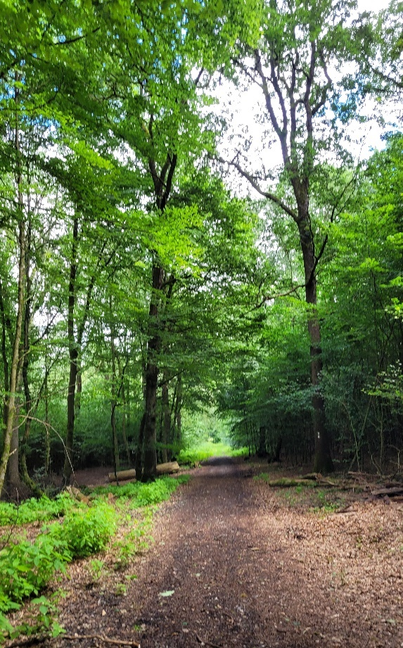

**weitere Informationen:**

**Kath. Beratungsstelle für Ehe-, Familien- und Lebensfragen**

**Soest** Hamm Lippstadt Werl  
02921 15020

[eheberatung-soest@erzbistum- paderborn.de](mailto:eheberatung-soest@erzbistum-paderborn.depaderborn.de)

* **Eine Teilnahme ist nach telefonischer Voranmeldung im Sekretariat in Soest,**

**Tel. 02921 15020 (montags – freitags 8:30 – 12:00h) oder per Mail**

**unter** [**eheberatung-soest@erzbistum-paderborn.de**](mailto:eheberatung-soest@erzbistum-paderborn.de) **möglich.**

* **Kosten entstehen nicht.**